Promocje kamera - profesjonalny sprzęt w korzystnej cenie!
Chcesz zacząć swoją przygodę z filmowaniem i szukasz sprzętu, który jednocześnie pozwoli na nagrywanie filmów wysokiej jakości i nie będzie skomplikowany w obsłudze? Promocje kamera to idealny czas żeby kupić sprzęt spełniający oczekiwania nawet najbardziej wymagających.

Promocje kamera - idealny impuls do zakupu sprzętu
Profesjonalne filmy z wakacji, które zapierają dech w piersiach? Uchwycone momenty życia, do których wraca się z przyjemnością? To wszystko możliwe dzięki wysokiej jakości kamerze i chęci do montażu. Obawiasz się, że profesjonalny sprzęt kosztuje majątek dlatego marzenia o filmowaniu odchodzą na dalszy plan? Promocje kamera to idealny moment, w którym można kupić rejestratory wideo w korzystnych cenach. Śledź okazje i zakup sprzęt przy najbliższej okazji.

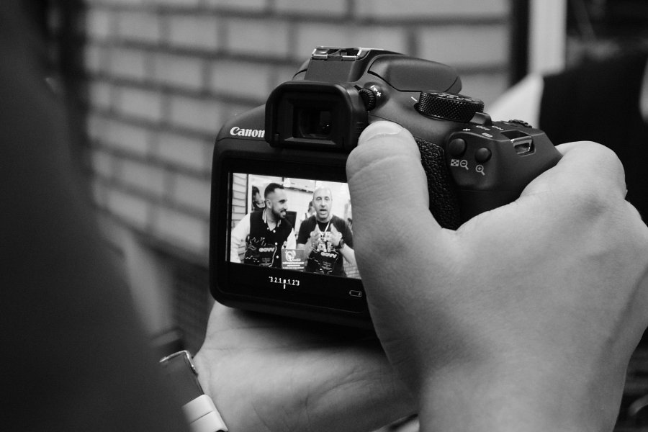
Promocje kamera - gdzie kupować sprzęt w korzystnych cenach?
Promocje kamera to hasło, które powinniśmy śledzić szukając okazji. Zoom optyczny, stabilizator obrazu, mikrofon skonstruowany w taki sposób, który umożliwia nagrywanie przestrzennego dźwięku wysokiej jakości - to wszystko można mieć kiedy trafi się na okazję. Promocje kamera nie są jednoznaczne z niską jakością. Wystarczy śledzić porównywarki cenowe i sprawdzać dostępność sprzętu. Kup kamerę i rozwijaj swoje umiejętności filmowca już od dziś.

